杭 州 京 都 医 院 有 限 公 司 建 设 项 目
环 境 影 响 报 告 书（简要本）

煤炭科学研究总院杭州环境保护研究所
HANGZHOU INSTITUTE FOR ENVIRONMNTAL PROTECTION, CCRI
(国环评证乙字第2015号)
二○一○年十二月

目 录

1 建设项目概况 3
2. 工程分析 5
3. 周边环境 9
4. 环境影响预测 10
5对策措施 12
6. 总量控制及公众参与 13
7. 审批可行性分析 14
8. 环评总结论 16

- 建设项目概况
项目名称：杭州京都医院有限公司建设项目
建设单位：杭州京都医院有限公司
建设地址：杭州市下城区绍兴路400号
行业类别：Q851/医院
项目性质：新建
项目投资：项目总投资510万元，资金自筹。
建设规模及内容：项目建筑面积为3588.01m²,项目建成后主要从事综合医院服务，总体建设规模确定为20张病床。诊疗科目设置皮肤科、内科、外科、中医科、中医肛肠专业、医疗美容科（限美容皮肤科、美容牙科）、妇科专业、耳鼻咽喉科、麻醉科、医学检验科、医学影像科、急诊室。

项目功能布局：项目所在建筑共6层,本项目位于1-6层，本项目各楼层功能布局见下表1-1。
表1-1 项目各楼层功能分布
内容 | 功能设置
1F | 候诊大厅，挂号收费室，急诊室，处置室，内科诊室，检验室，垃圾房，中药房，西药房，X光室，储片室，控制室，医生办公室，卫生间，备用室。
2F | 候诊区，皮肤科，皮肤治疗室，耳鼻喉科，肛肠科检查室，肛肠科，卫生间，备用室 。
3F | 候诊区，B超，办公室，水循环电波室，冲洗室，红光室，微波室，半导体室，阴道镜，妇科，检查室，输液大厅，注射室，配药室，护士站，卫生间。
4F | 护士办公室，红光室，紫外线室，换药室，微波室，螺旋波室，半导体室，办公室，卫生间，备用室。
5F | 护士站，配药室，值班室，医生办公室，病房，手术室，冲洗室，无菌室器械间，麻醉办公室，卫生间。
6F | 综合办公室，储存室，拆包室，消毒室，无菌室，更衣室，供应室，回收室，会议室，卫生间，备用室，办公及财务室等。

劳动定员及工作制度：具体人员安排如表1-2:
表1-2 项目人员配备情况
技术人员种类 | 人数(人)
执业医师 | 15
护士 | 21
药剂师 | 2
检验人员 | 2
行政人员 | 10
合计 | 50

项目全年营业365天，日营业时间为8：00～20：00，工作班制为单班制。

2、工程分析
2．1废水污染源
医院各部门外排废水中的主要污染物情况见表2-1，参照《民用建筑工程设计技术措施》，医院用水估算见表2-2。
表2-1 医院各部门排放废水中的主要污染物
部门 | 污水类别 | 主要污染物
部门 | 污水类别 | SS | COD | BOD | 病原体 | 重金属 | 化学品
病房 | 医疗污水 | ▲ | ▲ | ▲
拍片室 | 洗印废水 | ▲ | ▲ | ▲ |  | ▲ | ▲
口腔科 | 口腔废水 | ▲
手术室 | 含菌污水 | ▲ | ▲ | ▲ | ▲ |  | ▲
化验室 | 含菌污水 | ▲ | ▲ | ▲ | ▲ |  | ▲
职工生活 | 生活污水 | ▲ | ▲ | ▲
表2-2 医院总用水量一览表
名称 | 用水量标准 | 数量(人) | 最高日用水量(m³/d) | 备注
病床位 | 400(L/床×d) | 20 | 8
医务人员 | 150(L/人×d) | 40 | 6
陪护人员 | 50(L/人×d) | 20 | 1 | 以每个住院病人有一人陪护计
行政人员 | 50(L/人×d) | 10 | 0.5 | 按生活用水标准
门诊急诊 | 15(L/人×d) | 35 | 0.53
皮肤口腔治疗 | 20(L/人×d) | 18 | 0.36
公建设施清洁废水 | 2(L/m²×d) | 3588.01m² | 7.18
其他未预见用水 | 10% |  | 2.36
总计 |  |  | 25.93
排污系数以0.85计，则产生的废水见表2-3
表2-3 医院总用水量一览表(单位：m³)
废水种类 | 日用水量 | 日废水量 | 年用水量 | 年废水产生量
医院机构污水 | 25.93 | 22.04 | 9464.45 | 8044.6
项目废水每天总排放量约为22.04m³，即22.04t/d,年排放量约为8044.6t。废水中主要污染物为COD_{cr}、SS、NH₃—N、BOD₅和粪大肠菌菌群数等，参照《医院污水处理技术指南》中医院污水水质章节，则本项目废水及污染物产生情况如表2-4所示：
表2-4 本项目废水中主要污染物的产生量和产生浓度
废水  来源 | 产生量t/a | COD_{cr} |  | SS |  | NH₃-N |  | BOD₅ |  | 粪大肠菌群数
废水  来源 | 产生量t/a | 浓度  mg/L | 产生量t/a | 浓度  mg/L | 产生量t/a | 浓度  mg/L | 产生量t/a | 浓度  mg/L | 产生量t/a | 浓度  个/L | 产生量  个/a
医疗机构污水 | 8044.6 | 300 | 2.41 | 80 | 0.64 | 30 | 0.24 | 100 | 0.80 | 1.6×10⁸ | 1.29×10¹²
该项目营运后产生的生活污水经化粪池预处理与医疗废水一起进入调节池，经WSHA无动力厌氧处理设备处理、消毒除氯，达到《医疗机构水污染物排放标准》(GB18466-2005)中其他医疗机构的预处理标准后，纳入城市市政污水管网，送七格污水处理厂统一处理，达标后排放。本项目废水中各污染物产生及排放情况汇总见表2-5：
表2-5 本项目水污染物产生及排放情况汇总表
产生及排放  污染物名称 | 产生情况 |  | 纳管排放
产生及排放  污染物名称 | 浓度 | 产生量 | 浓度 | 排放量
水量 | 8044.6t/a |  | 8044.6t/a
COD_{cr} | 300mg/L | 2.41t/a | 250mg/L | 2.01t/a
SS | 80 mg/L | 0.64t/a | 60 mg/L | 0.48t/a
BOD₅ | 100mg/L | 0.80 t/a | 100mg/L | 0.80 t/a
氨氮 | 30mg/L | 0.24t/a | 30mg/L | 0.24t/a
粪大肠杆菌 | 1.6×10⁸个/L | 1.29×10¹²个 | 5000个/L | 4.0×10⁷个

2.2噪声
本项目营运过程中使用的激光仪、牙科治疗仪等医疗设备均为低噪声设备，其噪声值一般在50-55之间，该项目主要噪声源来自空调室外机运行噪声，采用类比实测的平均声级确定其声源强度，详见表2-6。
表2-6 本项目主要设备声源强度
噪声源 | 平均声级（dB) | 位置
（单台）空调室外机 | 55 | 1-6F共98台

2.3固废
本项目固体废弃物主要为生活垃圾和医疗固废，产生量分析如下：
①生活垃圾产生量
住院病人按每病床每日产生生活垃圾按1.0kg计，按日均住院人数20人计，则产生生活垃圾20kg/d；来访咨询人员垃圾按每日每人次产生0.2kg计，以每天50人计，产生生活垃圾10kg/d；医院员工（以50人计）、陪护人员（以每个住院病人有一人陪护计）每人每日产生生活垃圾按0.5kg计，产生生活垃圾35kg/d，则全院共产生生活垃圾65kg/d，约23.7t/a。
②医疗固废产生量
医疗垃圾属特种垃圾，包括注射器、口罩、手套、试剂瓶及病人产生的废弃物等，详见表3-9。
住院病人按每病床每日产生垃圾1.5kg计（其中包含日常治疗产生的垃圾），按日均住院人数20人计，产生医疗垃圾30kg/d，11t/a；非住院病人产生的医疗垃圾量根据类比调查约为20kg/d，7.3t/a。则本项目医疗固废共计产生18.3t/a。
表2-7 项目医疗固废产生情况
序号 | 名称 | 类别
1 | ◆一次性卫生用品、医疗用品及医疗器械；  ◆废弃的被服；  ◆其他被病人血液、体液、排泄物污染的物品。 | 感染性废物
2 | ◆手术及其他诊疗过程中产生的废弃的人体组织、器官等。 | 病理性废物
3 | ◆医用针头、缝合针。  ◆各类医用锐器，包括：解剖刀、手术刀、备皮刀、手术锯等。  ◆载玻片、玻璃试管、玻璃安瓿等。 | 损伤性废物
4 | ◆废弃的一般性药品，如：抗生素、非处方类药品等。 | 药物性废物
5 | 化验室含化学试剂的废水  拍片室的洗相废水  戊二醛等杀菌消毒剂 | 化学性废物

3周边环境概况
3.1环境质量现状
（1）水环境 从监测结果分析可知，项目所在区域地表水环境质量现状良好，除总磷外其余指标均能达到GB3838-2002《地表水环境质量标准》中的Ⅳ类水质功能要求。项目所在区域为商住混合区，区域全部污水均纳入城市市政污水管网，据调查了解，造成项目所在地地表水水质总磷超标的主要原因为上塘河上游部分农业用水和生活用水的直接排入，从而造成下游水质略微超标。
（2）空气环境 现状监测结果表明SO₂、NO₂、PM₁₀平均值均达到《环境空气质量标准》（GB3095-1996）中的二级标准，则项目所在区域大气环境质量较好
（3）声环境 从监测结果看，各监测点噪声白天噪声均满足GB3096-2008《声环境质量标准》中相应功能区标准。夜间噪声基本上也可达到相应的标准，由此可知，项目所在地周边区域的昼夜间声环境质量现状较好。
3.2四周情况
杭州京都医院有限公司建设项目拟建地位于杭州市下城区绍兴路400号，项目东面为浙江申通汽车有限公司，南面为升佳大厦，西面为绍兴路，北面为绍兴路400弄。项目拟建地所在区域属于为商住混合区。
3.3主要环境保护目标
杭州京都医院有限公司建设项目拟建地位于杭州市下城区绍兴路400号。根据本项目的实际情况，配合现场踏勘及工程分析，由于项目周围无敏感点，无需设立保护目标。

4环境影响预测评价
4.1水环境
根据工程分析，本项目建成投入使用后，产生的废水共计8044.6t/a，其总的污染物的产生量为：COD_{Cr}：2.41t/a、SS：0.64t/a、NH₃-N：0.24t/a、BOD₅：0.80t/a、粪大肠菌群数：1.29×10¹²个/a。
该项目营运后产生的生活污水经化粪池预处理后与医疗废水一起进入调节池，经WSHA无动力厌氧处理设备处理，达到GB18466-2005《医疗机构水污染物排放标准》中“综合医疗机构和其他医疗机构水污染物排放限值（日均值）”预处理标准后纳入城市市政污水管网，送七格污水处理厂统一处理，达标后最终排入钱塘江。此时各污染物的排放量为COD_{Cr}：2. 01t/a、SS：0.48t/a、NH₃-N：0.24t/a、BOD₅：0.80t/a、粪大肠菌群数：4.0×10⁷个/a。
项目废水可做到纳管排放，因此，也不会影响当地地表水环境质量。
4.2声环境
本项目营运过程中使用的激光仪、高磁电频波等均为低噪声设备，其噪声值一般在50-55(dB)之间，均在室内使用,按相关技术规范进行安装并对其进行简单的隔声措施后对周围环境不会产生影响。项目所使用的空调为分体式家用空调（不设中央空调），为低噪声设备，其噪声值一般为55-58dB(A)。该项目在按相关技术规范安装设备的前提下，对空调室外机采取基础减震措施，对基础设备安装减震垫，通过以上措施隔声、降噪后，该项目北侧和东侧边界噪声可达到《社会生活环境噪声排放标准》（GB22337-2008）1类标准（昼间≤55dB（A）,夜间不营业），项目西侧边界噪声可达到《社会生活环境噪声排放标准》（GB22337-2008）中的4a类标准（昼间≤70dB（A）,夜间不营业）。本项目空调室外机噪声可达标排放，对该区域声环境不会产生影响。
医院进出机动车辆及人群活动量较大。环评要求院方加强对医院停车场的管理，规范停车场的停车秩序，禁鸣喇叭，减少机动车频繁启动和怠速运行；医院区域内禁止喧哗、吵闹。要加强控制和管理，进出机动车噪声、人群活动噪声预计对周围声环境影响较小。
4.3固废
建设单位应对生活垃圾做到日产日清，由环卫部门统一处理。对医疗过程中产生的医疗固废进行分类、收集后，委托杭州大地维康医疗环保有限公司处理。
在严格按照管理，并妥善落实相应的处置途径的情况下，本项目所产生的固体废弃物对周围环境不会产生影响。

5对策措施
本项目必须落实的污染防治措施汇总详见表5-1。
表5-1 污染防治措施一览表
内容  类型 | 污染物名称 | 防治措施 | 预期治理效果
水污染物 | 医疗机构废水 | 生活污水经化粪池预处理与医疗废水一起进入调节池，经WSHA无动力厌氧处理设备处理、消毒除氯 | 达到《医疗机构水污染物排放标准》(GB18466-2005)中综合医疗机构的预处理标准
固体废弃物 | 医疗废物 | 委托杭州大地维康医疗环保有限公司处理 | 不会产生二次污染
固体废弃物 | 职工和顾客  生活垃圾 | 委托环卫部门定期清运
噪声 | 建设单位需对空调室外机采取基础减震措施。  ②对顾客及工作人员加强管理与教育。 |  |  | 《工业企业厂界环境噪声排放标准》（GB12348-2008）1类和4类标准。

6总量控制及公众参与
6.1总量控制：我国目前实行的是区域污染物排放总量目标控制，即区域排污量在一定时期内不得突破分配的污染物排放总量。因此，建设项目的总量控制应以区域总量不突破为前提，通过对本项目污染物排放总量及控制途径分析，最大限度地减少各类污染物进入环境，以确保环境质量目标能得到实现，达到本项目建设的经济效益、环境效益和社会效益的三统一和本区域经济的可持续发展。结合本项目特点，项目为非生产性项目，故无需进行总量控制。
6.2公众参与：综合公众调查结果表明，广大群众和企业对本项目的建设还是比较关心支持的，也没有个人和团体对本项目建设持反对态度，但在调查过程中，被调查者和被调查单位同时也向建设单位和环评单位表达了对项目建设和运行过程能否切实落实各项环保的担忧，为保护环境，保护民众的利益，保证民众的生活空间，减少施工和运行过程中“三废”的产生量，使当地的环境能承受，环评要求建设单位加强与周边企业和居民的联系，在项目建设过程中做到以人为本，同时加强环境保护工作的落实，落实本环评提出的各项污染物防治措施，确保各项污染物达标排放。在做好污染防治工作、保证环境质量的前提下，公众支持该项目的建设。

7审批原则可行性分析

7.1产业导向符合性分析
根据《杭州市2010年产业发展导向目录与空间布局指引》，该项目属鼓励发展类项目，因此，拟建项目符合杭州市产业政策要求。
7.2功能区划及城市总体规划符合性分析
杭州京都医院有限公司建设项目拟建地位于杭州市下城区绍兴路400号，本项目房屋设计用途为非住宅，对医疗类机构无限制，因此项目在功能区划及城市总体规划上具符合性。根据《杭州市主城区生态环境功能区规划》，本项目所在区域为优化准入区，位于下城产业发展生态环境功能小区（I1-10103D03），因此本项目符合杭州市下城区生态功能区规划的要求。

7.3清洁生产符合性分析
医院属于公共卫生产业，只要院方备全环境管理手册、程序文件及作业文件；健全、落实各项环境管理制度，做到原始数据记录及数据统计工作，则基本可以符合清洁生产的要求。

7.4污染物达标排放符合性分析

根据类比调查和工程分析，该项目污染来源简单，主要是医疗废水、职工及病人产生的生活废水，设备及空调室外机运行噪声、医疗固废及生活垃圾等，只要落实各项污染防治措施，污染物均能达标排放。

7.5污染物总量控制符合性分析
本项目所有医院废水经消毒后纳入市政污水管网，送污水处理厂统一处理，达标后排放，根据工程分析和计算，本项目无需进行总量控制。

7.6环境质量功能要求符合性分析
该项目拟建地空气环境属于二类功能区；西侧边界声环境属于4a类功能区；其它3侧边界声环境属于1类功能区；拟建地附近地表水环境质量达到Ⅳ类标准。

7.7符合公众可接受原则
本项目在项目拟建地进行了建设项目环保公告以及对周围个人和团体做了针对性的调查，均未接到有居民反映意见，环评认为居民对本项目基本支持，故本项目的实施不会对公众产生影响。

7.8环保措施符合性分析
①项目产生的生活污水经化粪池预处理与医疗废水一起进入调节池，经WSHA无动力厌氧处理设备处理、消毒除氯，处理达到《医疗机构水污染物排放标准》（GB 18466-2005）中综合医疗机构水污染物预处理要求后，纳入城市市政污水管网，送污水处理厂统一处理，达标排放。
②项目对空调设备采取基础降噪措施，对来往人员严加管理等。
③医院在固废收集处理过程中，将带有传染性的垃圾废料和不带传染性的严格分开，并委托杭州大地维康医疗环保有限公司进行处理；项目生活垃圾收集后由环卫部门统一清运。
经以上分析，本项目环保措施只要切实落实以上措施，项目污染物均可达标排放，项目环保措施是可行的。

7.9环境风险可接受原则符合性分析
本项目经营过程中需注意用电安全，避免火灾等事故发生，给企业带来不必要的损失。但只要建设单位在项目实施过程中，积极采取合理可行的防范、应急措施，强化风险意识，加强安全管理；加强全体员工的安全培训；规范企业的各项安全生产制度，增强全体员工的安全生产与环境风险意识。在切实做好预防与应急处理，则本建设项目的事故率、损失和环境影响能达到可接受水平。

7.10有利于促进地方经济持续健康发展，有利于构建和谐社会的原则符合性分析
该项目的建设可促进当地经济的发展，能满足人民群众日益增长的医疗需求，有着显著的社会效益。因此，该项目有利于促进地方经济持续健康发展，有利于构建和谐社会。

8环评总结论
杭州京都医院有限公司建设项目实施后，符合产业政策，符合总体规划，符合清洁生产政策要求，根据预测分析，在采取必要的污染治理措施后，企业污染物对周围空气环境和敏感点影响较小，符合环境标准要求，项目建成后能够维持当地环境质量，符合功能区要求，同时也带来一些环境问题，但只要认真做到“三同时”，切实落实环境污染防治工作，加强环保管理，对周边环境影响小，从环保角度看，该项目的建设是可行的。

珠埠里农居点
杨家里农居点
杨家里农居点
大业巷
大成巷
大功巷
杭州市下城区人民检察院
佳途汽车安全升级中心
厂房
北

杨家里
厂房

259米
285米
珠埠里农居点
274米

浙江申通别克2F
绍兴路400弄

187米
上 塘 河
浙江申通汽车有限公司3F
绍 兴 路
★1#

★2#

本项目6F

浙江奥通进口车中心4F
★3#
升佳大厦11F
污水处理设备位置
车来美汽车服务广场

★表示噪声监测点位置，数字表示监测点编号。
附图2 周围环境概况示意图及环境噪声监测点位示意图

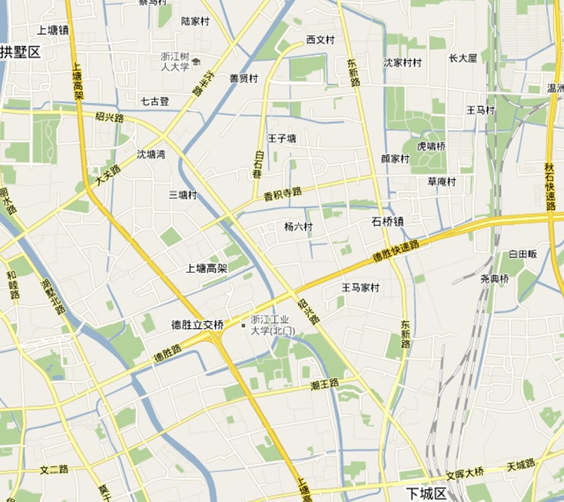
本项目

附图3 项目建设地地理位置图

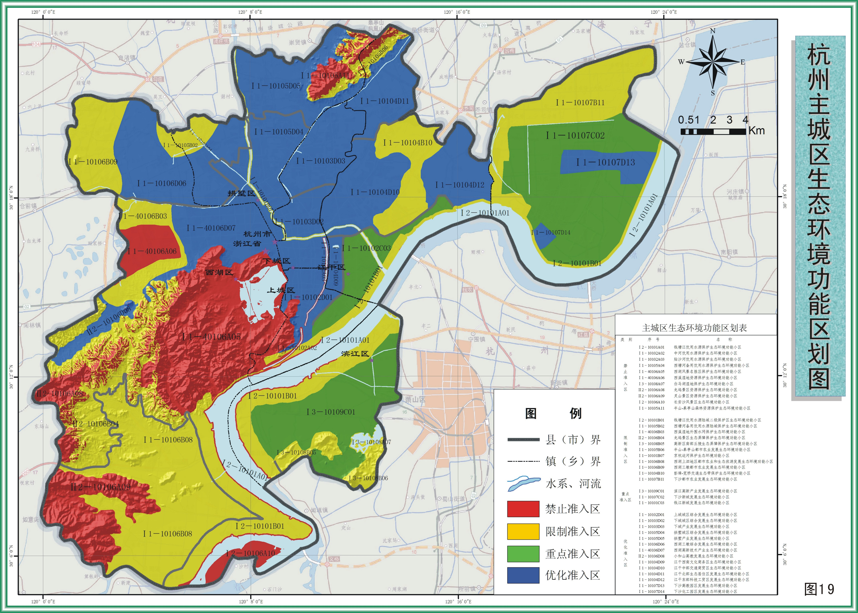

附图4 杭州市主城区生态功能区划图

